实验用小型猪六项标准培训班通知

各相关单位：
由北京市实验动物管理办公室、首都医科大学主办，北京实验动物行业协会、北京实验动物学学会承办的“实验用小型猪六项标准培训班”将于2012年7月26日至27日在北京龙泉宾馆举行。
实验用小型猪北京地方标准的研究于2007年9月获得市科委批准，2010年12月完成研究工作，2011年11月10日获得市技术监督部门批准，自2012年3月1日实施。本培训班针对实验用小型猪环境、微生物、寄生虫、配合饲料、遗传和病理六项地方标准，邀请主要起草专家和管理专家，详细讲解各项指标的要求及需要注意的条款，为各单位生产与使用实验用小型猪提供较全面的技术培训。市科委已开始受理实验用小型猪生产许可证申请。请各相关单位至少派1名管理人员或技术负责人参加新地标宣贯。

附件1：培训详情
附件2：报名须知及回执

北京实验动物行业协会
2012年5月31日

附件1
1、 培训内容：
（1） 转基因小型猪培育及应用前景
（2） 实验用小型猪环境标准详解
（3） 实验用小型猪微生物、寄生虫标准详解
（4） 实验用小型猪配合饲料标准详解
（5） 实验用小型猪遗传标准详解
（6） 实验用小型猪病理诊断标准详解
2、 培训时间：2012年7月26日—7月27日（7月26日上午11点至下午1点30报到，2点上课）
3、 培训地点：北京市门头沟区龙泉宾馆
4、 颁发证书：继续教育学分（4分）、结业证书（需一张2寸照片）
5、 培训费：北京实验动物行业协会会员单位500元/人；
非北京实验动物行业协会成员单位800元/人，交通及住宿费用自理。

银行汇款（请注明“实验动物用小型猪六项标准培训”）
户名：北京实验动物行业协会
开户银行：北京银行双秀支行
银行账号：01090379900120109037454

6、 课程安排
时间 | 内容 | 执行人
2012年7月26日
11:00—13:30 | 报到（龙泉宾馆大堂） | 邵军石（北京实验动物行业协会秘书长）、刘执寅（北京实验动物行业协会信息部部长）、贾莹莹（北京实验动物行业协会综合部部长）
14:00—14:20 | 介绍培训目的及演讲嘉宾 | 李根平（北京市实验动物管理办公室主任、研究员）
14:20—15:20 | 转基因小型猪培育及应用前景 | 李奎（遗传标准主要起草者，中国农业科学院北京畜牧兽医研究所研究员）
15:20—15:30 | 茶歇 | 贾莹莹
15:30—16:30 | 实验用小型猪环境标准详解 | 刘云波（环境标准主要起草者，中国医学科学院医学实验动物研究所副所长、教授）
16:30—17:30 | 实验用小型猪微生物标准、寄生虫标准详解 | 贺争鸣（微生物标准主要起草人，中国食品药品检定研究院实验动物资源研究所所长、研究员）
18:00—19:00 | 欢迎晚宴 | 邵军石 刘执寅 贾莹莹
2012年7月27日
8:30—9:30 | 实验用小型猪配合饲料标准详解 | 刘源（配合饲料标准主要起草人，军事医学科学院实验动物中心动物营养专家、研究员）
9:30—10:30 | 实验用小型猪遗传标准详解 | 陈振文（遗传标准主要起草人，首都医科大学实验动物学系副主任、教授）
10:30—10:40 | 茶歇 | 贾莹莹
10:40—11:40 | 实验用小型猪病理诊断标准详解 | 陈华（病理诊断标准主要起草人，解放军总医院实验动物中心主任、研究员）
11:40—12:30 | 午餐后返回市里 | 贾莹莹
附件2
报名回执
请于报名时间截止前将填写好的回执邮寄到以下地址：
北京市朝阳区安翔北里甲11号创业大厦B座10层，北京实验动物行业协会
邮政编码：100101
也可将回执发送传真或电子邮件报名，发送后请打电话确认
联系人：刘执寅（010-68722982-608）
传真： 010-68479601
E-mail:balac@balac.org
（来信请注明‘实验用小型猪六项标准培训’）
实验小型猪六项标准培训班报名回执
姓名： | 单位名称：
性别： | 单位地址：
民族： | 邮政编码：
职务/职称： | 固定电话：
移动电话： | 传真号码：
E-mail: |  | 是否住宿：

附件3
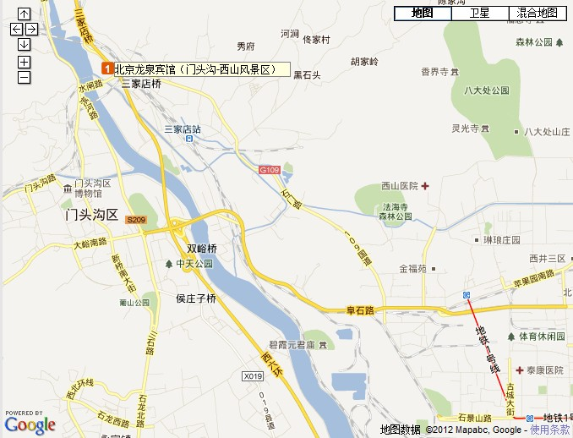
自驾车路线:从市区出发,线路一：沿阜石路高架向西,通过西六环立交后右拐，沿滨河路向北，过桥洞后右拐，接着右拐过桥，至六环高架下左拐，行100米即到；线路二:从市区出发,沿莲花池西路,到石门营向北至葡萄嘴环岛、双峪环岛、沿滨河路过桥洞后右拐，接着右拐过桥，至六环高架下左拐，行100米即到。
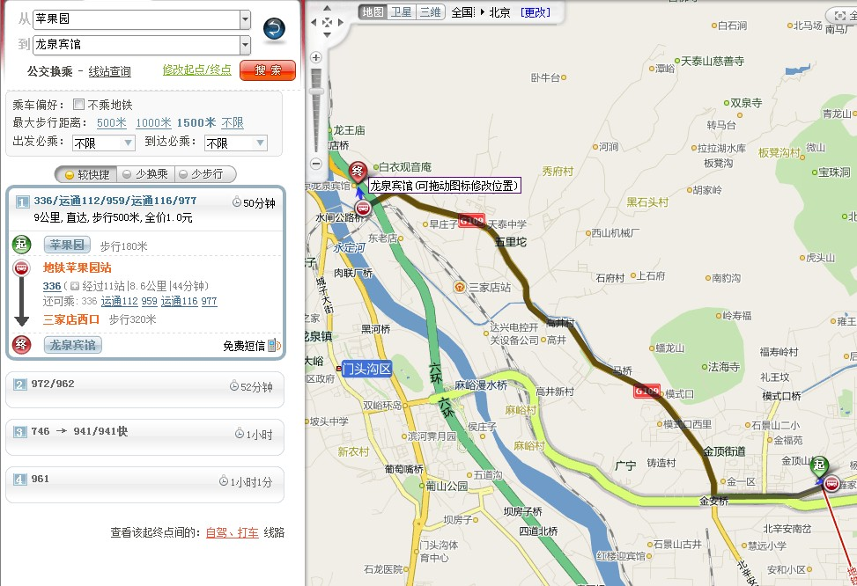
乘坐地铁1号线至苹果园站下车，有很多公交车辆直达宾馆详见上图。

